**Actividad Nro. 4 – Formulario con datos**

Juan Esteban Vélez Hernández

Geoneth Salgado Yepes

[Sebastian](https://fucn.instructure.com/groups/16649/users/30906) Sanchez Jaramillo

Diana Marcela Vásquez Gómez

**DOCENTE:**

**JOHN MARIO ECHAVARRIA ENCISO**

Lenguaje de Programación para la Web

Octubre 2023.

**Tabla de Contenido**

1. Introducción 3

2. Planeación del Trabajo 4

2.1 Definición 4

2.2 Alcance 5

3. Evidencia del formulario 7

4. Código. 8

5. Link GitHut 9

6. Referencia Bibliográfica 10

# Introducción

En la era digital actual, la presencia en línea se ha convertido en una necesidad fundamental para empresas de todo tipo, incluyendo las dedicadas a la venta de productos y servicios. En este contexto, la Actividad Nro.2 nos presenta la creación de una página web para una “Tienda en línea de venta de ropa deportiva”, lo que representa una oportunidad única para ofrecer productos de calidad a una amplia audiencia. Sin embargo, no basta con simplemente exhibir productos en un sitio web; es importante también establecer canales de comunicación efectivos con los clientes y usuarios.

Por esta razón, se ha planteado el desarrollo de la opción "Solicitud de Servicio". Esta funcionalidad permitirá a los usuarios interactuar de manera más directa con la tienda en línea. En particular, los usuarios podrán diligenciar un formulario que incluye información relevante, como sus nombres y apellidos, correo electrónico, número de celular y el tipo de servicio que solicitan.

El proceso es sencillo y eficaz. Una vez que el usuario complete el formulario, se le ofrecen dos opciones: "Enviar datos" o "Cancelar". Si el usuario selecciona "Enviar datos", la información ingresada se redirige a una nueva página donde se presenta de manera ordenada dentro de una tabla. Esto facilita la revisión y el procesamiento de la solicitud por parte del equipo de la tienda.

Por otro lado, si el usuario decide "Cancelar", se le redirige a la página inicial de la tienda en línea, lo que permite una navegación fluida y amigable para el usuario.

# Planeación del Trabajo



## Definición

Partiendo de la página HTML desarrollada en la Actividad Nro.2, "Tienda on-line de venta de ropa deportiva", se solicita desarrollar la opción "Solicitud de Servicio", en la cual el usuario podrá diligenciar un formulario con los siguientes datos:

* Nombres y apellidos del cliente
* Correo electrónico
* Número de celular (Caja de texto. Preferiblemente que reciba solamente números).
* Servicio que solicita (Lista desplegable con las siguientes opciones: Personalización, Pedido Mayorista, Devolución).

Al finalizar el formulario, se deben presentar dos botones "Enviar datos" y "Cancelar" los cuales deben operar de la siguiente forma:

* **Enviar datos:** Se envían los datos a una nueva página en la cual de dentro de una tabla y de forma ordenada se debe presentar toda la información que se ingresó en el formulario anterior.
* **Cancelar:** Debe volver a la página inicial.

Para la presentación de la actividad tener en cuenta:

* El código de este proyecto se debe publicar en repositorio GutHub del estudiante líder del equipo.

## Alcance

A continuación, detallamos el alcance del trabajo para implementación de la opción “solicitud de servicio” para la página HTML de la tienda en línea de venta de ropa deportiva. El objetivo principal de este trabajo es proporcionar a los usuarios una forma sencilla y efectiva de comunicarse con la tienda y solicitar servicios específicos. A continuación, se detalla el alcance del proyecto:

**Formulario de Solicitud de Servicio:** Se creará un formulario en la página web que permitirá a los usuarios ingresar la siguiente información:

* Nombres y apellidos del cliente.
* Correo electrónico.
* Número de celular (se prefiere que solo acepte números).
* Servicio solicitado (seleccionado a través de una lista desplegable con las opciones: Personalización, Pedido Mayorista, Devolución).

**Botones de Acción:** Después de completar el formulario, los usuarios tendrán dos opciones mediante botones:

* "Enviar datos": Al hacer clic en este botón, los datos ingresados en el formulario se enviarán a una nueva página.
* "Cancelar": Si el usuario decide cancelar la solicitud, se le redirigirá nuevamente a la página principal de la tienda en línea.

**Presentación de Datos:** En la nueva página a la que se redirige al hacer clic en "Enviar datos," se mostrará la información ingresada por el usuario de manera ordenada dentro de una tabla. Cada campo del formulario (nombres y apellidos, correo electrónico, número de celular y servicio solicitado) se presentará claramente en filas y columnas, lo que facilitará la revisión y el procesamiento de la solicitud.

**Navegación Fluida:** La opción "Cancelar" permitirá al usuario regresar de manera inmediata a la página inicial de la tienda en línea, lo que garantiza una experiencia de usuario cómoda y eficiente.

# Evidencia del formulario

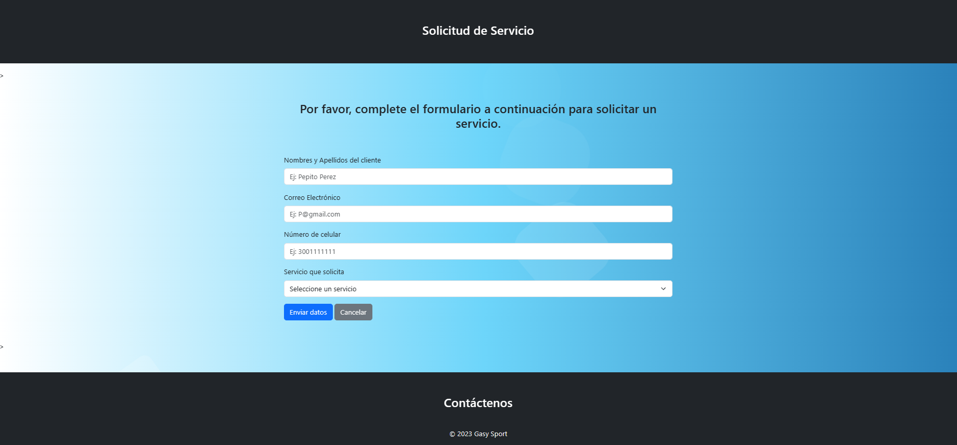

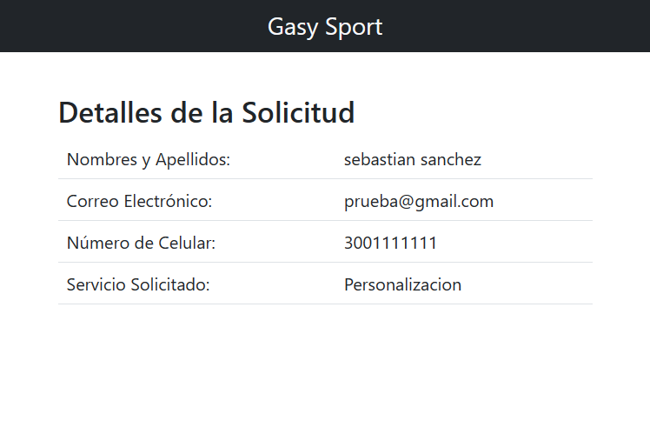

# Código.

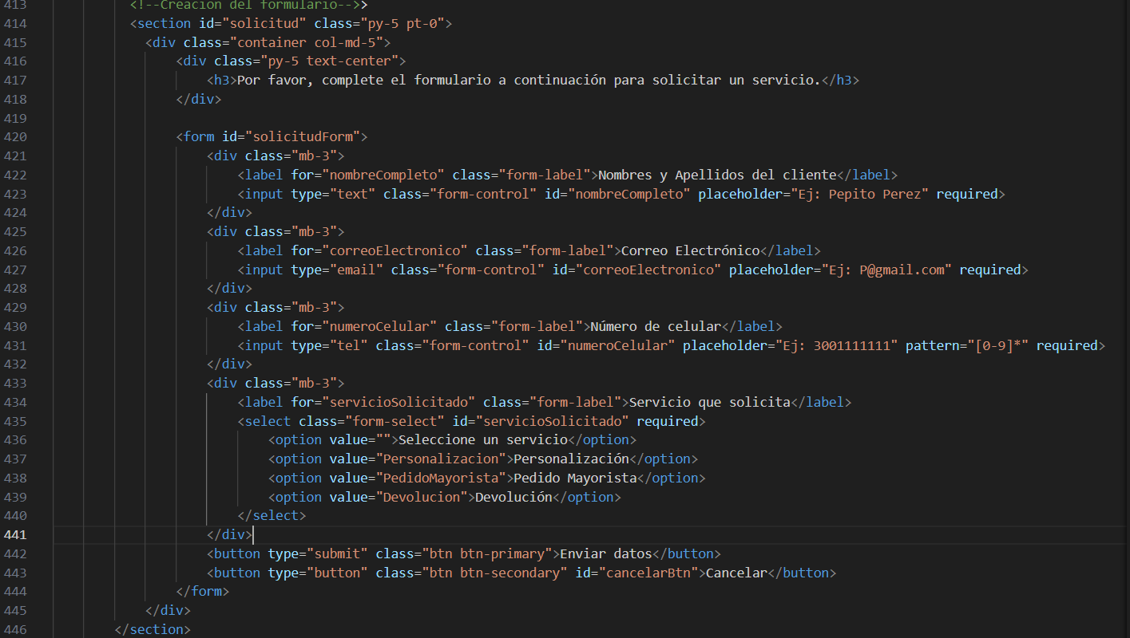

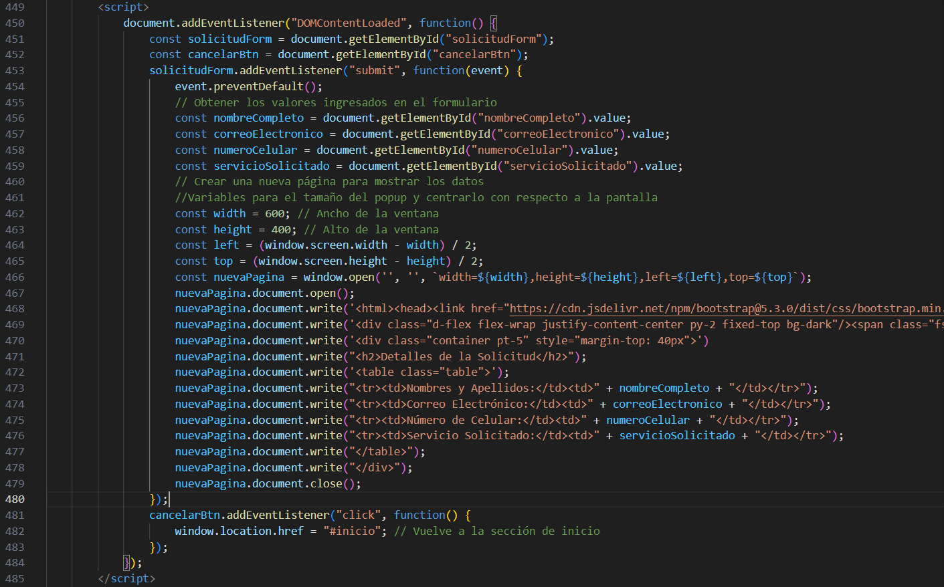

# Link GitHut

Geoneth Salgado Yepes: <https://github.com/geoneths/cuentojsp.git>

# Referencia Bibliográfica

Crear sitios rápidos y responsivos con Bootstrap v5.3.2. Consultado el 2 de octubre de 2023. Código con licencia MIT , documentos CC BY 3.0 .

<https://getbootstrap.com/docs/5.3/getting-started/introduction/>

Rubiales Gómez, M. (2021). Curso de Desarrollo Web. HTML, CSS y JavaScript. Edición 2021. España: ANAYA MULTIMEDIA.

Varela Randy, V.R. [Randy Valera]. (14 ene 2021). Como hacer una WEB en HTML y Bootstrap en 10 minutos desde plantilla.

<https://www.youtube.com/watch?v=jKU4HGhrmwQ>